ASPEK HUKUM DAN PENYELESAIAN SENGKETA PERJANJIAN ARISAN ONLINE MELALUI MEDIA SOSIAL DI NEGERI RUMAHKAY KECAMATAN AMALATU KABUPATEN SERAM BAGIAN BARAT

Oleh:

Syadzwina Hindun Nabila1, Wijaya Natalia P2

Fakultas Hukum Universitas Pattimura

[syadzwinahn@gmail.com](mailto:syadzwinahn@gmail.com) , [wijayanataliap@gmail.com](mailto:wijayanataliap@gmail.com)

*Abstract*

***Introduction*** *: Societies and online social media have evolved into new structures that play an important role in the lives of communities, nations, and nations. The new world structure that we're experiencing is developing very fast. A lot of people are not ready to face this new world. Special rules are also needed because online media makes it easier for humans. One of the new things is about the Arisan Agreement. Arisan is currently online. There are a number of gaps where online arisan participants can break the agreement. For example, they can leave the estate without paying a fine, pay a monthly fee after receiving the share, or tell others about the exit.*

***Purpose of devotion****: To provide understanding and knowledge to the public especially in providing knowledge of legal aspects and dispute resolution of arisan agreements online through social media.*

***Method of devotion****: Online settlements comply with the legal terms set forth in Section 1320 of the Covenant and constitute a valid form of agreement. The parties to such online settlement shall be in force in accordance with Section 1388, after the agreement is in force. Where the online settling agreement that has been agreed by the parties acts as law, where the agreed on-line settlement agreement applies as law to the parties. If one of them is unable to perform his duty or to do so, he may be said to have committed an offense.*

***Keywords: agreement, online income, failure.***

Abstrak

**Latar Belakang:** Masyarakat dan media sosial online telah berkembang menjadi struktur baru yang memainkan peran penting dalam kehidupan masyarakat, bangsa, dan negara. Struktur dunia baru yang sedang kita alami ini berkembang dengan sangat cepat. Banyak orang yang belum siap untuk menghadapi dunia baru ini. Aturan khusus juga diperlukan karena media online mempermudah manusia. Salah satu hal baru adalah mengenai Perjanjian Arisan. Arisan saat ini ada yang berbasis online. Ada sejumlah celah di mana peserta arisan online dapat melanggar perjanjian. Misalnya, mereka dapat meninggalkan arisan tanpa membayar denda, membayar iuran bulanan setelah mendapatkan bagiannya, atau memberi tahu orang lain tentang keluarnya.

**Tujuan Pengabdian:** Untuk memberikan pemahaman dan pengetahuan kepada masyarakat terutama terutama dalam memberikan pengetahuan aspek hukum dan penyelesaian sengketa perjanjian arisan online melalui media sosial.

**Metode Pengabdian :** Metode Pengabdian yang digunakan adalah metode penyuluhan dan pendampingan Masyarakat Negeri Rumahkay terutama dalam memberikan pengetahuan aspek hukum dan penyelesaian sengketa perjanjian arisan online melalui media sosial.

**Hasil Pengabdian:** Arisan yang dilakukan secara online memenuhi syarat-syarat sah yang diatur dalam Pasal 1320 KUHPerdata dan merupakan bentuk perjanjian yang sah. Para pihak dalam arisan online tersebut berlaku sesuai dengan Pasal 1338 KUHPerdata setelah perjanjian tersebut sah. Dimana perjanjian arisan online yang telah disetujui oleh para pihak berfungsi sebagai hukum. Dimana perjanjian arisan online yang telah disepakati berlaku layaknya undang-undang bagi para pihak. Sehingga apabila salah satu pihal lalai dan tidak dapat memenuhi prestasi atau melakukan kewajibannya, maka pihak tersebut dapat dikatakan telah melakukan perbuatan wanprestasi.

**Kata kunci : Perjanjian, Arisan Online, Wanprestasi.**

1. **PENDAHULUAN**

Seiring berkembangnya kemajuan zaman, globalisasi ekonomi saat ini berkembang semakin cepat di dunia bisnis karena kemajuan teknologi dan ilmu pengetahuan yang baru. Ini karena segala sesuatu dirancang untuk dapat dilakukan semudah mungkin, tanpa batasan waktu atau tempat. Yang mana perubahan ini dapat terjadi di bidang lain selain perdagangan. Hal ini dibuat untuk membuat lebih mudah bagi orang untuk melakukan hal-hal tertentu, seperti bertransaksi.

Teknologi modern sangat membantu sistem komunikasi manusia. Hal-hal seperti internet, *smartphone*, dan komputer sangat membantu orang berinteraksi satu sama lain. Selain itu, komunikasi tidak hanya tentang berbicara, tetapi juga melibatkan interaksi yang sering, seperti transaksi jual beli, kesepakatan, dan peristiwa hukum lainnya. Masyarakat dan media sosial *online* telah berkembang menjadi struktur baru yang memainkan peran penting dalam kehidupan masyarakat, bangsa, dan negara. Namun, sayangnya, struktur dunia baru yang sedang kita alami ini berkembang dengan sangat cepat. Banyak orang menjadi apatis, dan banyak yang belum siap untuk menghadapi dunia baru ini. Aturan khusus juga diperlukan karena media *online* mempermudah manusia.

Hal ini menghasilkan peristiwa hukum baru. Peristiwa atau kejadian yang dapat menghasilkan konsekuensi hukum antara dua pihak yang memiliki hubungan hukum disebut sebagai peristiwa hukum. Karena terdapat aturan dan etika komunikasi, komunikasi termasuk salah satu peristiwa hukum. Jadi, komunikasi juga mengandung kebijakan, secara tidak langsung kebijakan hukum. Tujuan hukum adalah untuk mendorong komunikasi yang lebih baik dan efisien serta menghindari segala bentuk gangguan, terutama di bidang hukum, sehingga warga masyarakat memiliki pedoman untuk bertindak.

Salah satu hal baru adalah mengenai Perjanjian Arisan, yang mana arisan itu sendiri adalah kegiatan yang dilakukan oleh beberapa orang untuk mengumpulkan dana, kemudian ditarik berdasarkan nomor urut, dan juga dapat diundi sesuai urutan nomor yang ditetapkan. Namun, arisan saat ini berkembang bersamaan dengan teknologi saat ini, yaitu arisan berbasis *online*. Setiap pihak yang terlibat di dalamnya pasti menginginkan kemudahan dalam menerapkan sistem keuangan. Karena ini adalah cara untuk saling memberi dan membantu satu sama lain, arisan ini dapat dianggap sebagai kegiatan sosial. Mereka juga dapat digunakan sebagai tempat untuk berkumpul dengan anggota lain dan membuat ikatan.

Salah satu masalah yang sering terjadi di arisan *online* ini adalah penipuan karena pengelola tidak memiliki perjanjian yang menjelaskan siapa yang akan bertanggung jawab atas kewajiban anggota arisan *online*. Ada sejumlah celah di mana peserta arisan *online* dapat melanggar perjanjian. Misalnya, mereka dapat meninggalkan arisan tanpa membayar denda, membayar iuran bulanan setelah mendapatkan bagiannya, atau memberi tahu orang lain tentang keluarnya.

Dari permasalahan tersebut dibuatlah suatu kegiatan Pengabdian Kepada Masyarakat sebagai salah satu kegiatan dalam tri dharma perguruan tinggi yang wajib dilakukan. Perguruan tinggi dapat memanfaatkan ilmu, pengetahuan, dan teknologi mereka melalui kegiatan pengabdian kepada masyarakat ini. Permasalahan yang dikaji dalam Pengabdian Kepada Masyarakat berkaitan erat dengan permasalahan yang tejadi di masyarakat saat ini. Kegiatan Pengabdian Kepada Masyarakat diharapkan memberikan jawaban tentang Aspek Hukum Dan Penyelesaian Sengketa Perjanjian Arisan *Online* Melalui Media Sosial Di Negeri Rumahkay Kecamatan Amalatu Kabupaten Seram Bagian Barat.

1. **METODE PENGABDIAN**

Metode yang digunakan dalam realisasi kegiatan Pengabdian Kepada Masyarakat dengan tema urgensi arsip dalam pembuktian dan perlindungan hak-hak keperdataan adalah dengan penyuluhan dan pendampingan berupa kegiatan yang bertujuan untuk memberikan penguatan kapasitas tentang pengetahuan masyarakat hukum adat yang dilakukan dengan terlebih dahulu menyampaikan materi yang telah dipersiapkan sebelumnya, setelah pemaparan materi, maka peserta penyuluhan diberikan kesempatan untuk menyampaikan permasalahan-permasalahan atau pertanyaan terkait Aspek Hukum Dan Penyelesaian Sengketa Perjanjian Arisan *Online* Melalui Media Sosial Di Negeri Rumahkay Kecamatan Amalatu Kabupaten Seram Bagian Barat.

1. **HASIL DAN PEMBAHASAN**

Pada pemaparan materi ini peserta penyuluhan diberikan pemahaman terkait Aspek Hukum Dan Penyelesaian Sengketa Perjanjian Arisan *Online* Melalui Media Sosial. Menurut pasal 1320 KUHPer ada 4 syarat perjanjian yang harus di penuhi

dalam perjanjian arisan *online* yaitu :[1]

1. Adanya Kesepakatan Kedua Belah Pihak

Dalam naskah asli (bahasa belanda) Pasal 1320 KUH Perdata tidak dirumuskan dengan kata-kata “syarat sahnya perjanjian”, tetapi dengan kata-kata “syarat adanya perjanjian” (bestaanbaarheid der overeenkomsten). Perumusan kalimat “syarat adanya perjanjian” tersebut kurang tepat. Dikatakan tidak tepat karena adakalanya suatu perjanjian tidak memenuhi salah satu syarat yang ditentukan Pasal 1320 KUH Perdata tersebut, tetapi tidak mengakibatkan batalnya atau tidak sahnya perjanjianKesepakatan di arisan *online* sangat dibutuhkan karna dengan adanya kesepakatan berarti pihak yang terkait perjanjian arisan sudah menyetujui dan mampu melakukkan unsur-unsur yang disepakati. Kesepakatan diarisan *online* itu berupa soal siapakah urutan yang mendapatkan giliran dalam arisan, bagaimana sistem iuran yang akan dilakukan, bagaimana perhitungan biaya administrasi, bagaimana sistem pemberlakuan denda. Dalam arisan *online*, kata sepakat diartikan ketika seseorang telah menyetujui untuk ikut serta dalam arisan *online* yang akan dilaksanakan. Yang mana kesepakatan tersebut biasanya tertuang dalam media sosial seperti *Whatsapp, Facebook, Instagram*, dll.

1. **Kecakapan Untuk Melakukan Perbuatan Hukum**

Salah satu syarat bahwa perjanjian di arisan *online* dikatakan sah dilihat dari subjek hukumnya artinya subjek hukum yang terlibat dalam perjanjian arisan *online* ini harus memenuhi syarat berdasarkan Pasal 1330 KUH Perdata : “ Belum dewasa adalah mereka yang belum mencapai umur genap dua puluh satu tahun, dan tidak lebih dahulu telah kawin.” Dalam hal ini ada pengecualian terhadap orang-orang yang cakap hukum yaitu orang yang belum dewasa, orang yang ditauruh dibawah pengampuan.

1. Adanya Objek Atau Suatu Hal Tertentu

Objek perjanjian adalah prestasi (pokok perjanjian). Prestasi adalah apa yang menjadi kewajiban debitur dan apa yang menjadi hak kreditur.[2] Perjanjian arisan *online* harus jelas tentang apa yang diperjanjikan dan konsekuensi hukumnya. Karena kekuatan dan konsekuensi hukum dari perjanjian arisan yang dibuat akan dipengaruhi oleh kejelasan unsur-unsurnya, objek arisan ini harus ditentukan jenisnya dan dapat dihitung. Jika tidak ada objek yang diperjanjikan, objek perjanjian tersebut batal secara hukum, dan perjanjian tersebut dianggap tidak pernah ada. Hal ini berdasarkan Pasal 1333 Kitab Undang-Undang Hukum Perdata bahwa suatu perjanjian harus terdapat objek yang diperjanjikan dan objek tersebut dapat ditentukan jenisnya.[3]

1. **Adanya Kausa Yang Halal**

Syarat sah perjanjian arisan *online* berikutnya adalah didalam unsur perjanjian tidak boleh memperjanjikan hal-hal yang dilarang oleh undang-undang atau bertentangan dengan hukum, nilainilai kesopanan dan ketertiban umum. Sesuai dengan Pasal 1335 yang berbunyi : “suatu persetujuan tanpa sebab, atau dibuat berdasarkan suatu sebab yang palsu atau yang terlarang tidaklah mempunyai kekuatan.” Hal ini di perjelas juga pada Pasal 1337 KUH Perdata terdapat larangan dalam membuat perjanjian apabila perjanjian tersebut memiliki sebab yang :

1. Bertentangan dengan undang-undang
2. Bertentangan dengan kesusilaan
3. Bertentangan dengan ketertiban umum.

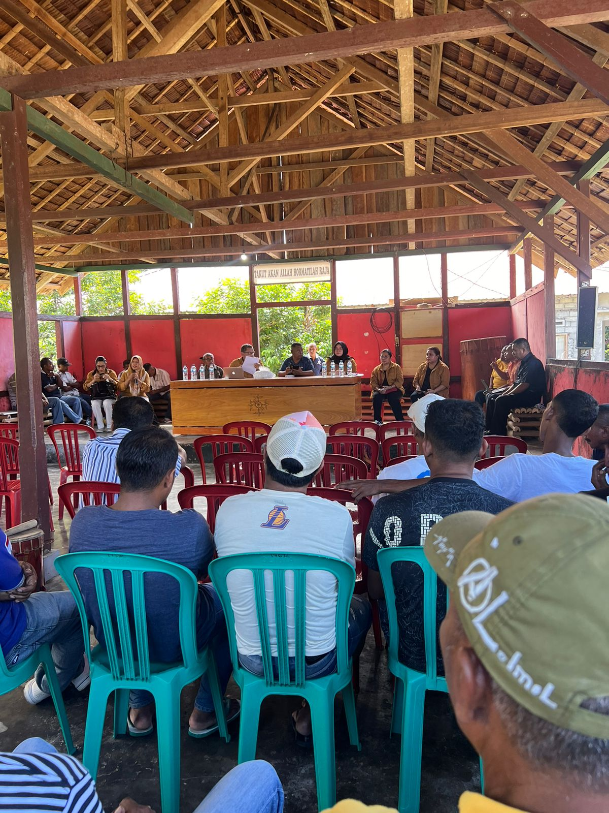

**Gambar 1. Narasumber Pengabdian memberikan pemaparan materi**

Sehubungan dengan syarat sah perjanjian arisan *online* yang dijelaskan dalam Pasal 1320 KUHPer di atas, juga diperkuat oleh asas-asas dan unsur-unsur dalam perjanjian. Dalam hal unsur-unsur perjanjian, unsur-unsur perjanjian lisan di arisan *online* juga memenuhi syarat-syarat tersebut, yaitu adanya perbuatan hukum, subjek hukum, dan prestasi.

Perjanjian yang sah menurut Pasal 1320 KUHPerdata juga memiliki kekuatan hukum bagi para peserta di dalam perjanjian arisan online tersebut sebagaimana yang diatur dalam Pasal 1338 KUHPerdata yang menyatakan bahwa kesepakatan yang dibuat secara sah itu berlaku sebagai Undang-Undang bagi para pihak yang membuatnya. Selain itu, ada arisan *online* terdapat juga subjek hukum didalamnya yaitu admin dan anggota dari arisan *online* tersebut.[4]

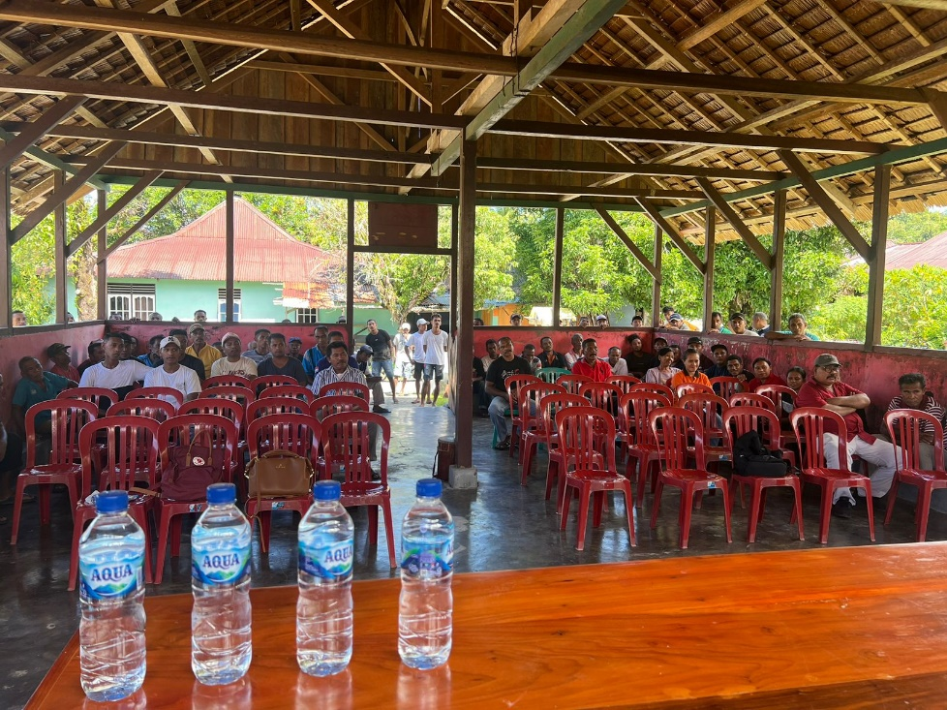

Gambar 2. Masyarakat desa yang mengikuti kegiatan pengabdian

Namun jika dalam berjalannya waktu, di dalam perjanjian arisan *online* ini terjadi suatu masalah misal wanprestasi yang dilakukan oleh pengelola/admin arisan online ataupun yang dilakukan oleh salah satu peserta arisan *online*. Apabila anggota arisan tidak membayar sesuai jadwal contohnya, admin arisan akan memberikan tenggang waktu tertentu untuk membayar iuran. Misalnya, admin arisan akan menyatakan lalai anggota arisan yang belum membayar kewajibannya, memberikan ketenggangan waktu untuk membayar iuran dengan memperpanjang waktu dan memberikan denda. Jika dengan tindakan memberikan pernyataan yang tidak relevan dan ketengangan waktu pembayaran tidak dilakukan oleh karena itu, dalam pelaksanaannya, akan mendapatkan konsekuensi hukum. Tetapi untuk mengetahui konsekuensi undang-undang apa yang akan diakui oleh pelaku yang tidak melakukan melalui langkah demi langkah. Akibat dari undang-undang yang Ada dua yang akan dipakai, yaitu melalui proses litigasi dan proses non-litigasi.

Penyelesaian sengketa dari perjanjian oline diluar pengadilan dapat diselesaikan dengan cara mediasi dan negoisasi, namun apabila kedua cara tersebut tidak dapat terselesaikannya masalah maka dapat dilakukan jalur litigasi. Pengadilan yang akan memutuskan akibat hukum apa yang akan diterima pelaku wanprestasi. Akibat hukum yang ditimbulkan bilamana telah dinyatakan wanprestasi bisa berupa Ganti kerugian, pembatalan perjanjian, dan peralihan resiko.

Tim pengabdian juga memberikan kesempatan bagi masyarakat untuk dapat memberikan pertanyaan terkait dengan materi yang disampaikan oleh Narasumber. Yang mana dari hasil diskusi dengan masyarakat masih sedikit kasus-kasus terkait dengan materi yang telah disampaikan. Namun materi yang disampaikan memberikan wawasan baru terhadap masyarakat. Dan pertanyaan terkait materi tim pengabdian memberikan pemahaman serta solusi dari masalah yang disampaikan oleh masyarakat.

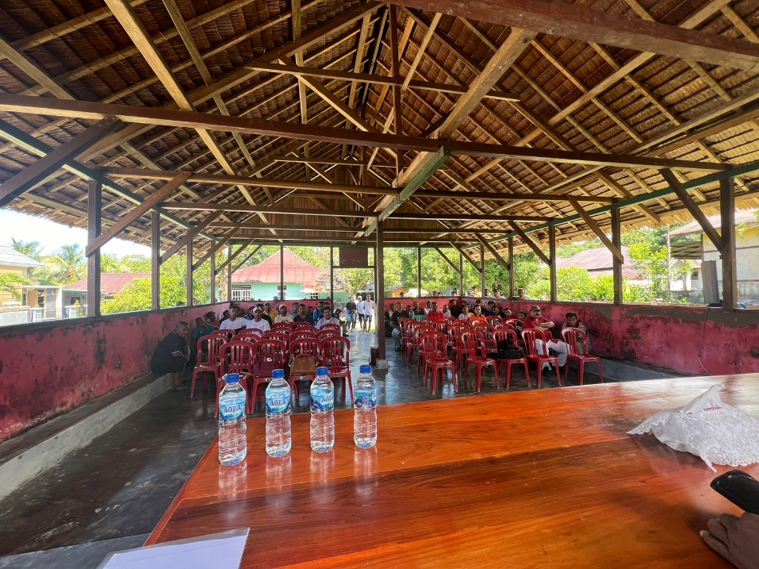

Gambar 3. Masyarakat desa yang mengikuti kegiatan pengabdian

1. **KESIMPULAN**

Arisan yang dilakukan secara *online* memenuhi syarat-syarat sah yang diatur dalam Pasal 1320 KUHPerdata dan merupakan bentuk perjanjian yang sah. Para pihak dalam arisan *online* tersebut berlaku sesuai dengan Pasal 1338 KUHPerdata setelah perjanjian tersebut sah. Dimana perjanjian arisan *online* yang telah disetujui oleh para pihak berfungsi sebagai hukum. Dimana perjanjian arisan *online* yang telah disepakati berlaku layaknya undang-undang bagi para pihak. Sehingga apabila salah satu pihal lalai dan tidak dapat memenuhi prestasi atau melakukan kewajibannya, maka pihak tersebut dapat dikatakan telah melakukan perbuatan wanprestasi.

**REFERENSI**

Harahap, M. Y. (1986). *Segi-segi Hukum Perjanjian.* Bandung: SInar Grafika.

Khairandy, R. (2013). *Hukum Kontrak Indonesia Dalam Perspektif PErbandingan (Bagian Pertama).* Yogyakarta: FH UII.

Lompoh Egia Nuansa Pinem, (2022), *Keabsahan Perjanjian Arisan Online Ditinjau Dari Pasal 1320 Kitab Undang-Undang Hukum Perdata, e*-Journal Komunikasi Yustisia Universitas Pendidikan Ganesha Program Studi Ilmu Hukum VoL. 5 (3) D0I: <https://doi.org/10.23887/jatayu.v5i3.51869>

Nurhadi Ahmad Juang, (2022), *Problematika Wanprestasi Atas Perjanjian Arisan Online*, Jurnal Ilmiah Dunia Hukum Vol. 7 (1) DOI: <http://dx.doi.org/10.56444/jidh.v7i1.3065>

1. Ridwan Khairandy, 2013, Hukum Kontrak Indonesia Dalam Perspektif Perbandingan (Bagian Pertama), Yogyakarta, FH UII Press, hlm.167.
2. M. Yahya Harahap, 1986, Segi-segi Hukum Perjanjian, Bandung, Alumni, hlm. 10
3. Lompoh Egia Nuansa Pinem, (2022), *Keabsahan Perjanjian Arisan Online Ditinjau Dari Pasal 1320 Kitab Undang-Undang Hukum Perdata, e*-Journal Komunikasi Yustisia Universitas Pendidikan Ganesha Program Studi Ilmu Hukum VoL. 5 (3), Hal. 49 D0I: <https://doi.org/10.23887/jatayu.v5i3.51869>
4. Nurhadi Ahmad Juang, (2022), *Problematika Wanprestasi Atas Perjanjian Arisan Online*, Jurnal Ilmiah Dunia Hukum Vol. 7 (1), Hal. 52 DOI: <http://dx.doi.org/10.56444/jidh.v7i1.3065>